职业卫生检测技术服务信息公开表
用人单位  名称 | 平度根源生物技术有限公司
地理位置 | 山东省青岛市平度市南村镇友谊大道
联系人 | 王书林
调查专业  技术人员名单 | 王洪帅、贾健 | 调查时间 | 2023.10.10 | 陪同人 | 王书林
采样专业  技术人员名单 | 张心、马树文、王洪帅 | 采样时间 | 2023.10.17 | 陪同人 | 王书林
检测专业  技术人员名单 | 田立茹、常鑫钰、包红艳、郭秀丽 |  | 检测时间 | 2023.10.19~2023.10.20
影像资料  （调查影像资料及采样影像资料） | 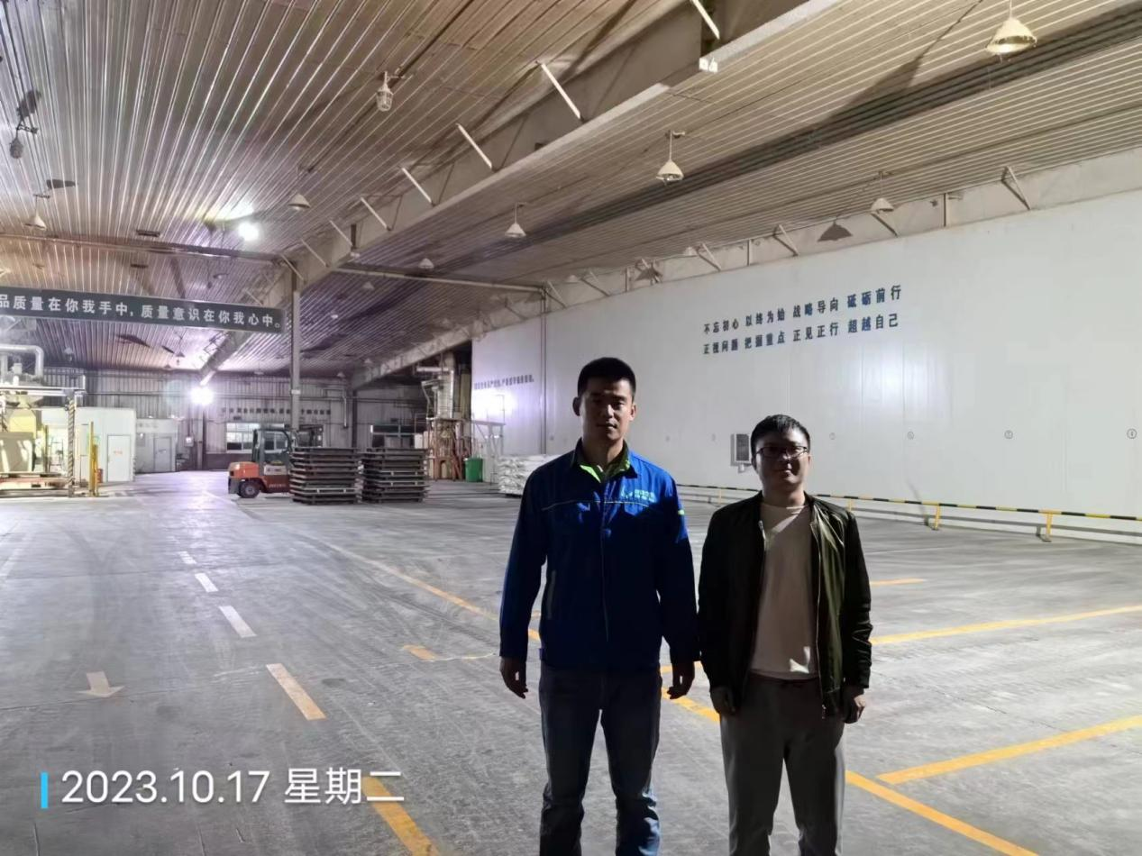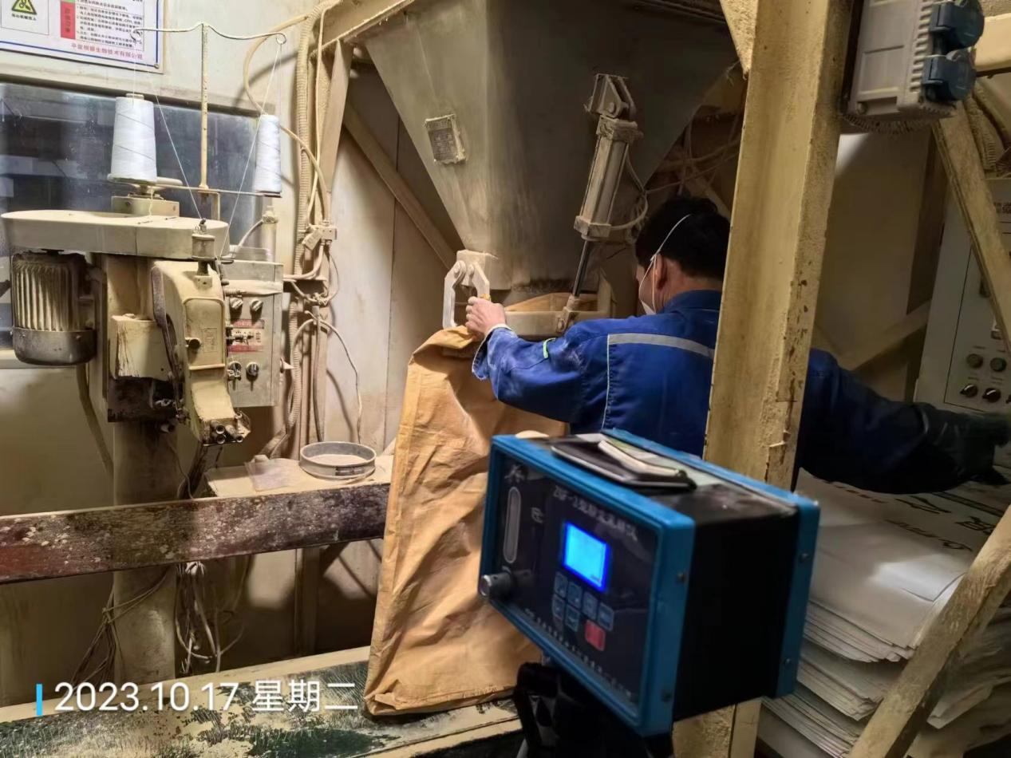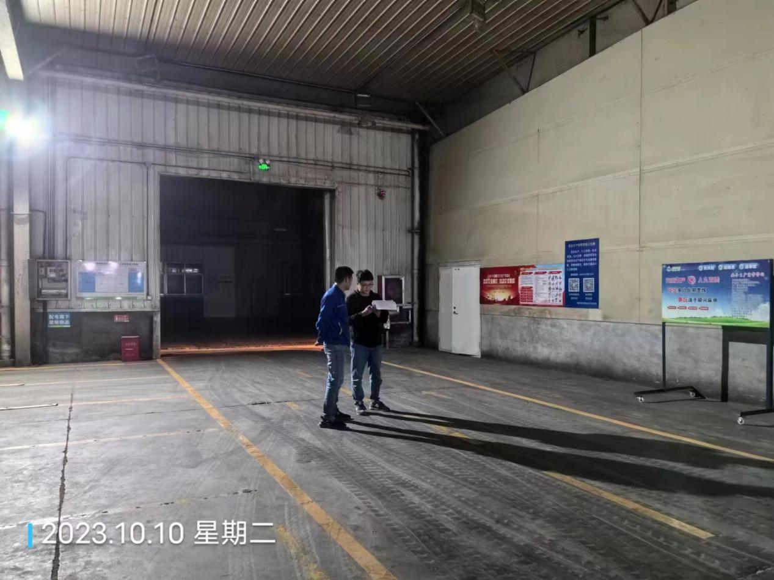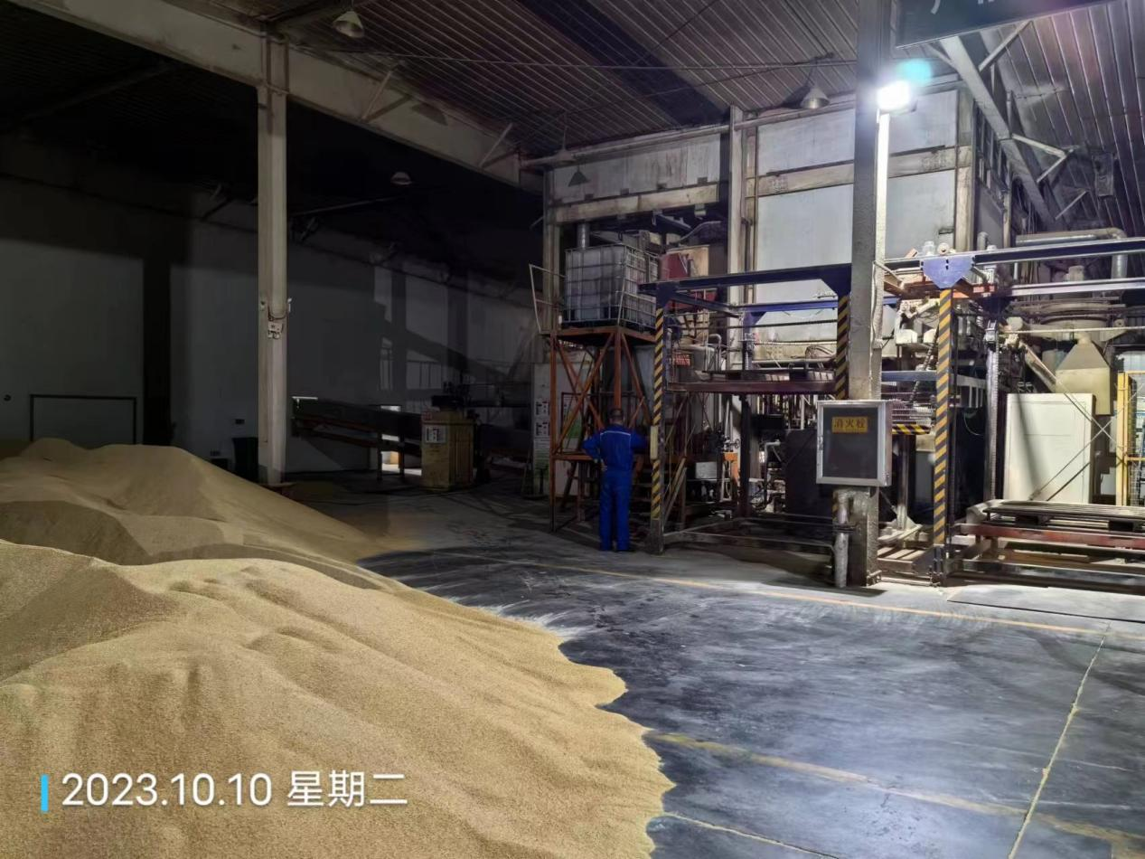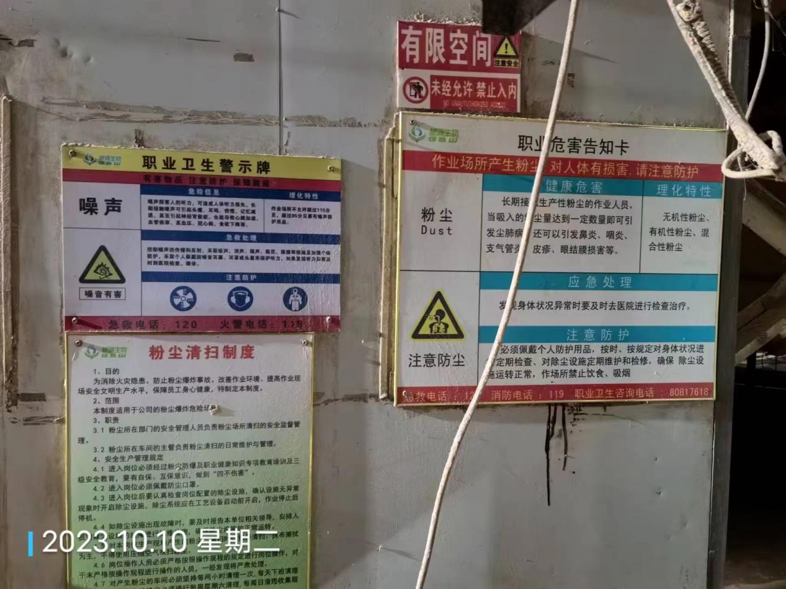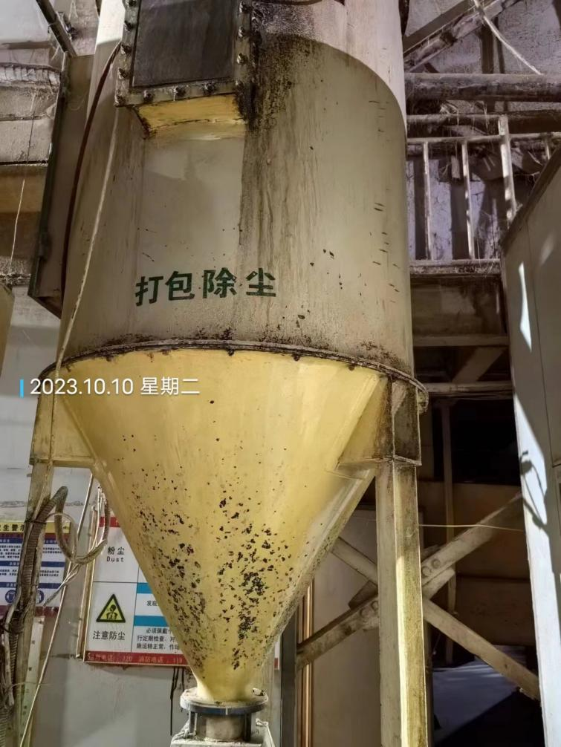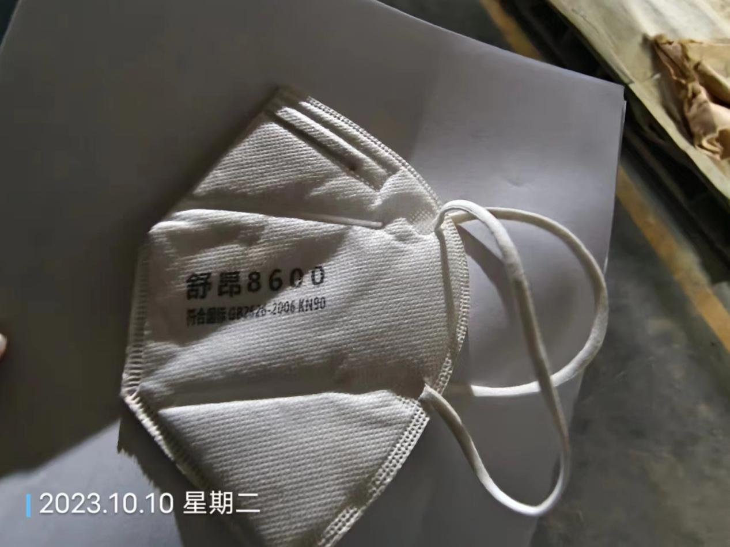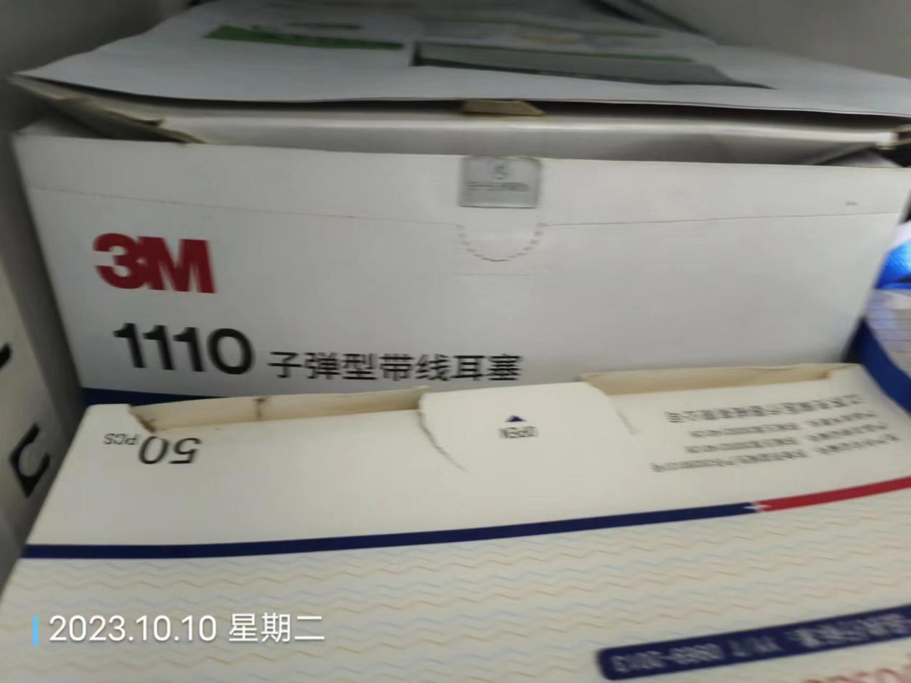
公示日期：2023.11.20

